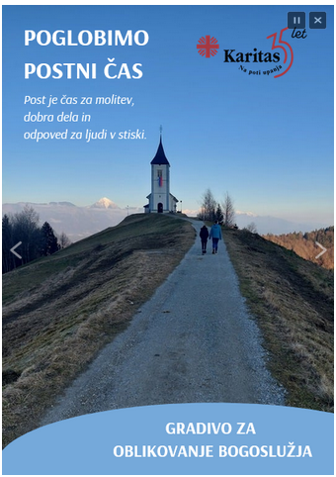

KOLOFON – POSTNA BROŠURA 2025

Glava V SIVEM: EN KORAK DO SVETOSTI

Post je čas za molitev, dobra dela in odpoved za ljudi v stiski

POGLOBIMO POSTNI ČAS

Gradivo za oblikovanje bogoslužja

**Izdala:** Slovenska karitas

**Odgovarja:** Peter Tomažič

**Uredila:** Helena Zevnik Rozman

**Avtorji:** Peter Tomažič, Zala Rus, sodelavci ŠK Murska Sobota, Jana Lampe, Alojzij Štefan, Barbara Godler, Helena Zevnik Rozman, Imre Jerebic, Helena Poročnik Okorn, Mojca Kepic

**Lektorirala:** Marta Novak

**Fotografija na naslovnici:** Helena Potočnik Okorn

**Fotografija v gradivu:** Nina Stenko Primožič, Canva

**Oblikovanje:** Nika Kržišnik

**Tisk:** Založba Salve

**Naklada:** 1300 izvodov

Slovenska karitas, Kristanova ulica 1, 1000 Ljubljana

01 300 59 60, [info@karitas.si](mailto:info@karitas.si), [www.karitas.si](http://www.karitas.si)

Ljubljana, januar 2025

Vsa gradiva so na voljo na spletni strani [www.karitas.si/post](http://www.karitas.si/post)

**En korak k svetosti**

Svetost se nam zdi nekaj nedosegljivega, kar lahko doseže samo človek, ki se je že skoraj rodil svet in so ga vse okoliščine ter njegove odločitve korak za korakom pripeljale do belega oblačila. A če beremo zgodbe svetnikov ali življenjepise svetih ljudi tega stoletja, vidimo, da temu največkrat ni tako. Za svetništvo je potrebna radikalna odločitev – slediti Bogu, hoditi za njim, kamor nas kliče. Velikokrat se zgodi huda življenjska prelomnica, ki človeka usmeri v svetost, ki pokaže, kaj je bistveno v božjih očeh. Prelom je lahko povezan tudi s trpljenjem ali celo s človeškim padcem, ki ga Bog preobrazi. Pri Bogu šteje naša odločitev za dobro in celo Savel, ki je naredil toliko hudega, lahko postane svetnik Pavel. Vsekakor je neizogiben upor okolja, saj gre svetnik vedno proti toku glavnih grehov, na katere odgovarja s ponižnostjo, skromnostjo, pravičnostjo, poštenjem, darežljivostjo, miroljubnostjo, čistostjo misli, besed in telesa ter zavzetostjo za dobro.

Kot svetnica je nam, sodelavcem, zgled Elizabeta Ogrska, zavetnica Karitas, ki nam je s svojim ravnanjem pokazala, kaj pomeni skrb za uboge, bolne, lačne in zavržene. V svojih časih kot plemkinja ni bila lepo sprejeta, saj je s svojimi ravnanji rušila pravila in krivične privilegije, ki jih je imelo plemstvo. Živela je skromno, delila hrano in obleko, skrbela za gobavce, plačevala za dolgove in predvsem odpirala vrata svojega srca. Delala je v globoki ponižnosti in hvaležnosti, da ji Bog naklanja življenje in tudi dobrine, ki jih lahko deli. Njen mož jo je z vsem srcem podpiral. Kljub njunemu kratkemu življenju njuna dobra dela in zavzetost še danes rojevajo sadove.

Pot naše svetosti, o kateri bo presojal Bog pred nebeškimi vrati, je tesno povezana s postom. Vabi nas k odpovedi vsemu odvečnemu, ki ni samo materialno, ob katerem govorimo o hrani, pijači in nepotrebni potrošnji. Odpovemo se lahko tudi napuhu, želji po moči in razmišljanju, da smo nad drugimi ljudmi. Odpovemo se lahko tudi kakšni razvadi, ki nam krade dragocen čas za ljudi. Povabljeni smo, da z dobrimi deli darujemo ne samo od svojega viška, ampak tudi od tistega, kar mislimo, da potrebujemo. Da razlomimo svoj kruh, čas in pozornost in jih damo ubogim. Za vse to pa nista dovolj odločitev in moč človeka. Takih korakov smo zmožni samo v povezanosti z Bogom, ki nam daje možnost, da se z njim osebno slišimo v molitvi.

Lahko bi rekli, da je pot vsakega sodelavca Karitas ali kogarkoli, ki z dobrimi deli širi ljubezen, korak k svetosti in upanju. Bog razsvetljuje našo pot in mi z njegovo svetlobo pota drugih, ki tavajo v temi in negotovosti. V svetem letu, še posebej v obdobju posta, imamo lepo priložnost, da se pripravimo in smo vredni žrtve Jezusa, ki nam je vsem odprl vrata v nebesa. Lahko smo tudi hvaležni, da skupaj potujemo na poti svetlobe in upanja, na poti k svetosti.

Svetost in predlogi za post, kot sem jih opisal, se nam lahko zdijo nedosegljivi. A iz izkušnje vemo, da se dobre stvari začnejo z majhnim korakom, s preprostimi priložnostmi v današnjem dnevu. Naj jih bo čim več in naj nam razveseljujejo srce.

Peter Tomažič,

generalni tajnik Slovenske karitas

**Nagovori po evangeliju**

PRIČETEK POSTA (5.–8. 3. 2025)

**pepelnica, sreda, 5. marca 2025**

*»Glejte, da svoje pravičnosti ne boste izkazovali pred ljudmi, da bi vas videli, sicer ne boste imeli plačila pri svojem Očetu, ki je v nebesih.«* (Mt 6,1)

Postne obljube, ki si jih zastavimo na začetku posta, so včasih lahko tudi dvorezne. Lahko so velikopotezne in nas zelo obremenijo ali pa se na koncu z njimi ukvarja že vsa naša okolica.

Jezus pa pravi, naj se ne hvalimo, naj ne razkazujemo svoje pravičnosti, ampak naj dajemo miloščino na skrivnem, molimo k Očetu skrito v svoji sobi. Torej velja povabilo, da naj bo pot naše svetosti v tem postu pot spreminjanja našega srca.

**četrtek, 6. marca 2025, odpoved**

*»Če hoče kdo iti za menoj, naj se odpove sebi in vzame vsak dan svoj križ ter hodi za menoj.«* (Lk 9, 23)

Živimo v času velikega poudarjanja potreb in pravic, ki jih imamo: časa zase in za svoje užitke. Jaz in še enkrat jaz.

Jezus pa pravi, da naj se odpovemo sebi. Obrnjena logika. Namesto v svoje potrebe naj se obrnem k sočloveku.

**petek, 7. marca 2025, dobra dela**

*»Mar ni v tem, da daješ lačnemu svoj kruh in pripelješ uboge brezdomce v hišo, kadar vidiš nagega, da ga oblečeš, in se ne potuhneš pred svojim rojakom ...«* (Iz 58, 7)

Na vprašanje, kaj je pravi post, nam že Izaija odgovarja, da je v tem, da daješ lačnemu kruha, da nagega oblečeš, da odgovoriš na potrebe ljudi. Delati dobro je pot k svetosti, je pot upanja.

**sobota, 17. februarja 2024**

*»Zakaj ti, Gospod, si dober in odpuščaš,*

*ti si poln dobrote do vseh, ki te kličejo...«* (Ps 86,5)

Kako težko gredo včasih besede odpuščanja iz naših ust. Ostajamo v svojem prav. Pa vendar odpuščanje in dobrota odpirata vrata srca in dobrih odnosov. Sta graditelja miru in sožitja.

Bodimo prvi v odpuščanju in spravi.

*Helena Zevnik Rozman*

PROŠNJE ZA VSE POTREBE

S prošnjami se priporočimo Gospodu:

1. Gospod, ozdravi nas sebičnosti in zagledanosti vase.

2. Opogumi nas, da se bomo odvračali od hudega in se odločali za dobro.

3. Osvobodi nas navad, ki grenijo naše medsebojne odnose.

4. Naj začutimo tvoj ljubeč pogled, s katerim nas spremljaš v naših življenjih.

5. Usmili se vseh rajnih, ki so si prizadevali, da bi bili tebi po volji.

Gospod, vse to te prosimo, ki živiš in kraljuješ vekomaj. Amen.

I. POSTNI TEDEN (9.–15. 3. 2025)

**nedelja, 9. marca 2025, odpoved**

*»Človek ne živi samo od kruha« (Lk 4, 1-13)*

Se kdaj znajdeš na točki, ko se zdi, da te vse vleče v napačno smer? Ko si utrujen, nemotiviran ali na dnu – takrat je skušnjava najglasnejša. Jezus je v puščavi, utrujen in lačen, zavrnil hudičeve ponudbe ter zaupal Svetemu Duhu. Tudi mi se lahko odpovemo svoji volji, udobju in skušnjavi in tako pokažemo pravo moč.

»Moj način ali božji način?« Odločitev oblikuje našo pot.

**ponedeljek, 10. marca 2025, dobra dela**

*»Karkoli ste storili enemu od teh mojih najmanjših bratov, ste meni storili.« (Mt 25, 31-46)*

Evangelij nas spodbuja, da smo dobri do vseh, saj bodo naša dejanja pomembna ob koncu življenja. A ne delajmo dobrih del le zato, da bi si prislužili nebesa – delajmo jih iz ljubezni do drugih. V božjih očeh smo vsi enaki, ustvarjeni po božji podobi, zato si prizadevajmo pomagati vsakomur. Bodimo svetloba v svetu!

**torek, 11. marca 2025, molitev**

*»Pri molitvi ne blebetajte kakor pogani; mislijo namreč, da bodo uslišani zaradi svojih mnogih besed.« (Mt 6, 7-15)*

Molitev je oseben pogovor z Bogom, našim najboljšim prijateljem. Jezus pravi, da molitve ni treba zapletati z dolgimi besedami, saj nas Oče pozna in ve, kaj potrebujemo. Tako kot prijatelju lahko tudi Bogu poveš vse – svoje radosti, misli, občutke in izzive. V tej iskrenosti najdemo mir in moč!

**sreda, 12. marca 2025, odpuščanje**

*»...in glejte, več kakor Jona je tukaj« (Lk 11, 29-32)*

Ninivljani so se na Jonovo sporočilo pokesali, mi pa imamo Jezusa, ki prinaša še večjo ljubezen in odpuščanje. Vabi nas k spremembi srca, saj odpuščanje pomeni začeti znova – za druge in zase. Naj nas ta evangelij spomni, da je vsaka priložnost nova možnost za dobro in mir v naših srcih.

**četrtek, 13. marca 2025, veselje**

*»Vse torej, kar hočete, da bi ljudje storili vam, storite tudi vi njim«. (Mt 7, 7-12)*

Jezus nas vabi, da v zaupanju najdemo pravo veselje. Bog kot ljubeči starš ve, kaj potrebujemo, še preden vprašamo. Veselje pa ni le v prejemanju, temveč tudi v dajanju. Bodimo tisti, ki širimo radost – delimo dobro, odpirajmo vrata in ustvarjajmo svet, prežet z božjo ljubeznijo in svetlobo.

**petek, 14. marca 2025, čas za druge**

*»Spravi se hitro s svojim nasprotnikom, dokler si z njim še na poti.« (Mt 5, 20-26)*

Jezus nas uči, da je čas za druge ključen. Preden darujemo Bogu, najprej uredimo odnose z bližnjimi. Sprava in odpuščanje gradita mostove, ki nas povezujejo. Vzemimo si čas, da popravimo, kar je zlomljeno, saj so odnosi največja daritev, ki jo lahko ponudimo Bogu in ljudem okoli sebe.

**sobota, 15. marca 2025, odpuščanje**

*»Ljubite svoje sovražnike  in molite za tiste, ki vas preganjajo.« (Mt 5, 43-48)*

Jezus nas izziva: ljubiti sovražnike? To se sliši nemogoče, a prav v tem je lepota. Ljubezen ni samo za tiste, ki so dobri do nas, ampak za vse. Ko izberemo odpuščanje in prijaznost, postajamo bolj podobni Bogu. Njegova ljubezen ne izbira – zakaj bi naša? Poskusimo biti luč tudi za tiste, ki nas ranijo.

*Zala Rus*

PROŠNJE ZA VSE POTREBE

V svojih stiskah in potrebah se obrnimo na Gospoda in ga ponižno prosimo:

1. Daj nam modrosti, da ni znali prisluhniti in slediti Svetemu Duhu.

2. Nakloni nam spoznanje, da bomo znali prav in pravično delovati v svetu.

3. Daj nam povezanosti s tabo, da bomo slišali tvoj glas in mu sledili.

4. Naj državni in cerkveni voditelji vedno delajo za mir in pravičnost med narodi.

5. Nakloni rajnim večno življenje pri tebi.

Usliši nas, Gospod, v svoji dobroti, ki živiš in nas ljubiš vekomaj. Amen.

II. POSTNI TEDEN (16.–22. 3. 2025)

**nedelja, 16. marca 2025, molitev**

Med postnim časom se učimo posvetiti pravšen čas molitvi, tako osebni kot skupni, ki daje dih našemu duhovnemu življenju. Na drugo postno nedeljo imamo posebej lep evangelij o Gospodovem spremenjenju na gori. Evangelist Luka še posebej poudari, da se je Jezus spremenil, medtem ko je molil. V molitvi nas večkrat prešinjajo številna kočljiva vprašanja, zato je dobro, da se tudi mi nenehno »vzpenjamo na goro«, da bi v molitvi našli moč in bi potem, spuščajoč se navzdol, prinašali ljubezen in moč med ljudi.

**ponedeljek, 17. marca 2025, odpoved**

Sodobnemu človeku križ, odpoved in žrtev niso po volji. Ljudje se z njimi težko soočamo, velikokrat so nam v breme, v veliko žalost, jezo, nezadovoljstvo ipd. Kot kristjanom nam mora v življenju vedno znova biti v opomin in vodilo nagovor iz evangelija: »Kdor ne nosi svojega križa in ne hodi za menoj, ne more biti moj učenec.« Jezus od nas pričakuje, da se urimo v odpovedi, da sprejemamo križe. Le tako bomo lahko povsem njegovi, ozdravljeni sebičnosti in vsega slabega ter nezdravega. Sledimo mu.

**torek, 18. marca 2025, dobra dela**

V mladosti mi je kot skavtinji najbolj ostal v spominu skavtski zakon: »Pomagaj bližnjemu in naredi vsak dan eno dobro delo.« Mladi smo se trudili, da smo zavestno opravili kakšno dobro delo in pomagali svojim bližnjim. Sedaj se kot odrasla oseba zavedam, da je »dobro delo« način življenja: ko daješ in zato ne pričakuješ plačila; ko gre za dejanja, ki jih nihče ne opazi; za dejanja, za katera ni nujno, da jih ljudje občudujejo; ko pomagamo, čeprav bi tudi sami potrebovali pomoč. Dovolimo, da naša dejanja in misli usmerja ljubezen. Ljubezen pomeni dobrohotnost duha, da opravljamo dobra dela za druge ljudi. Dobrohotnost pomeni živeti po Božji volji.

**sreda, 19. marca 2025, odpuščanje**

»'Kaj da sta me iskala? Mar nista vedela, da moram biti v tem, kar je mojega Očeta?' Vendar nista razumela besed, ki jima jih je rekel. Nato se je vrnil z njima in prišel v Nazaret ter jima je bil pokoren.« (Lk 2,49-51)

Odpustil jima je nevednost.

**četrtek, 20. marca 2025, veselje**

V Evangeliju po Luku bomo slišali verjetno eno najbolj znanih prilik, ki so jo nekoč naslavljali Prilika o izgubljenem sinu, v novejšem času pa Prilika o usmiljenem Očetu. V postnem času nas Cerkev vabi, da razmišljamo o svojem življenju. Na današnji dan predvsem o odpuščanju. Bog je do nas vedno usmiljen, saj nas kljub naši grešnosti spremlja na poti našega življenja. Prav tako smo tudi mi sami poklicani k odpuščanju. Kolikokrat zapravimo priložnost za to dejanje?

**petek, 21. marca 2025, čas za druge**

Že od praveka se človek spopada z bridkostjo smrtnih grehov, škoduje bližnjemu zaradi pohlepa ali zavisti. »Zakaj ima moj bližnji večjo plačo?« »Zakaj je moj bližnji srečen, meni pa to manjka ali si vsaj domišljam, da mi manjka?« Zakaj se ne bi raje oprl na temeljne vrline, kot so ljubezen, pravičnost, zmernost? Ni dovolj grehe samo obžalovati; s trdno voljo jih moramo odstraniti.

**sobota, 22. marca 2025**

Blagoslovljen je človek, ki zaupa v Gospoda in je Gospod njegovo upanje. Ohranjati upanje v življenju osmišlja naše bivanje in nas krepi v sreči ter veselju. Veselje do življenja človeka krepi in mu daje pozitivno energijo. Veselega in srečnega človeka takoj opazimo v množici ljudi, saj njegov nasmeh na obrazu pove več kot 1000 besed. Zato naj velja: ohranjajmo upanje v Gospoda in Gospod nas bo obdaril z veseljem.

sodelavci Škofijske karitas Murska Sobota

PROŠNJE ZA VSE POTREBE

Naš Odrešenik Jezus Kristus, z zaupanjem se obračamo nate in te prosimo:

1. Daj nam moči, da bomo bližjim zares blizu, da jim bomo posvetili svoj čas in pozornost.

2. Opogumi nas, da se bomo odvračali od hudega in se odločali za dobro.

3. Naj nikdar ne usahne naše zaupanje vate.

4. Daj nam ljubezni, ki ne bo tehtala in preračunavala, ampak bo odsevala tvojo ljubezen do nas.

5. Naj rajni, ki so nas z ljubeznijo spremljali skozi življenje, dobijo plačilo pri tebi.

Jezus Kristus, usliši naše prošnje, zdaj in vekomaj. Amen.

III. POSTNI TEDEN (23.–29. 3. 2025)

**nedelja, 23. marca 2025, odpuščanje**

*»Gospod, pústi jo še letos, da jo okopljem in jo pognojim. Morda bo napósled obrodila sad; če pa ne, jo boš posekal.«* (Lk 13,1-9)

Kot vinogradnik ni obupal nad smokvo, tako tudi Bog Oče, ki je poln usmiljenja, ne obupa nad nami grešniki in nam daje vedno nove priložnosti, da z njegovo pomočjo spremenimo svoje življenje. Ne preneha nas klicati, da se izognemo zlu in začnemo rasti v njegovi ljubezni ter začnemo tudi konkretno pomagati bližnjim v težavah.

**ponedeljek, 24. marca 2025, dobro delo**

*»Resnično, povem vam: Nobenega preroka ne sprejmejo v njegovem kraju.«* (2 Kr 5,1-15)

Nazarečani ne sprejmejo Jezusa, ker ni prerok po njihovi zamisli, saj dar odrešenja prinaša vsem narodom, ne le Judom. Vsi smo namreč poklicani k spreobrnjenju in sprejemanju Božje ljubezni.

Ali mi znamo sprejemati tiste, ki razmišljajo in verujejo drugače od nas, ali pa jih izključujemo? Gospod, daj nam poguma, da bomo sprejemali in spoštovali vsakega človeka.

**torek, 25. marca 2025, veselje**

*»Glej, dekla sem Gospodova, zgodi se mi po tvoji besedi!«* (Lk 1,26-38)

Kakor Marija tudi mi odprimo svoja srca za božje delovanje. Zavedajmo se, da nismo sami in da z božjo milostjo lahko uresničujemo veselje evangelija ter nemogoče v vsakdanjih situacijah spreminjamo v realnost. Bog vsak dan išče srca, ki so pripravljena poslušati njegovo vabilo, zato mu pustimo, da nas najde, in se odzovimo z vero ter uresničujmo božjo besedo tukaj in zdaj.

**sreda, 26. marca 2025, molitev**

***»****Ne mislite, da sem prišel razvezat postavo ali preroke; ne razvezat, temveč dopolnit sem jih prišel.« (Mt 5,17-19)*

Jezus izpolnjuje starozavezno postavo in je dokončna razlaga božje volje za vsakogar. Zato ga moramo v vsem poslušati in paziti, da nič drugega ne stopi na njegovo mesto. Prosimo Gospoda za moč, da bi svoja srca usmerjali k njemu in bili njegovi zvesti učenci.

**četrtek, 27. marca 2025, odpuščanje**

»Kdor ni z menoj, je zoper mene, in kdor ne zbira z menoj, raztresa.« (Lk 11,14-23)

Jezus izžene demona in s tem pokaže, kako po njem deluje Bog. Tudi nas vabi, da bi se upirali grehu in bi poglobili vero vanj. V postnem času očistimo svoja srca in z veseljem hodimo za njim.

**petek, 28. marca 2025, čas za druge**

*»Ljubi torej Gospoda, svojega Boga, z vsem srcem in vso dušo in vsem mišljenjem in vso močjo … Ljubi svojega bližnjega kakor sam sebe.«* (Mr 12,28-34)

Ti dve največji božji zapovedi sta medsebojno povezani; ljubezen do Boga nas vodi k ljubezni do bližnjega in ljubezen do bližnjega odraža našo ljubezen do Boga. Prosimo Gospoda za moč, da bi po njegovi ljubezni do nas tudi mi vedno ljubili bližnje, še posebej tiste, ki so odrinjeni na rob družbe.

**sobota, 29. marca 2025, odpuščanje**

»Bog, bodi milostljiv meni grešniku.« (Lk 18,9-14)

Zgledujmo se po ponižnem cestninarju, ki se je zavedal svoje grešnosti in prosil Boga usmiljenja, ne pa po farizeju, ki se je hvalil s svojo pravičnostjo. Ne sodimo drugih, ampak se raje osredotočimo na svoje lastne grehe in na to, kako lahko postanemo boljši.

*Jana Lampe*

PROŠNJE ZA VSE POTREBE

Bratje in sestre, obrnimo se na nebeškega Očeta in ga prosimo:

1. Poživi naše duše, da bomo z življenjem oznanjali tvojo ljubezen.

2. Naj si v naših družinah, župnijah in delovnem okolju prizadevamo za iskrenost in dobre medsebojne odnose.

3. Daj nam moči, da iz srca odpustimo svojim bratom.

4. Pomagaj nam obuditi živo vero v tvojo Ljubezen, ki nas spremlja in podpira v vseh preizkušnjah.

5. Ozri se na vse rajne, ki so se trudili delati dobro, sprejmi jih v svoj ljubeč objem.

Nebeški Oče, dobrotno sprejmi naše prošnje po Kristusu, našem Gospodu. Amen.

IV. POSTNI TEDEN (30. 3.–5. 4. 2024)

**nedelja, 30. marca 2025, odpuščanje**

Izgubljeni sin se je najprej ozrl vase in šele potem se je lahko ozrl proti domu, kjer ga je čakal usmiljeni oče. Oče je sinu lahko odpustil in ga sprejel, ker ga ni nikoli izpustil iz svojega srca. Če hočem zares odpustiti, moram odpreti srce Očetu, ki mi je vse odpustil. Odpuščanje je dar. Podarimo ga.

**ponedeljek, 31. marca 2025, veselje**

*»Glej, preustvarim Jeruzalem v radost in njegovo ljudstvo v veselje.«*

Svatba v Kani je čudovita podoba veselja in ljubezni Gospoda do njegovega ljudstva. Novo vino, ki ga Jezus daje, pa je Beseda, ki postane resničnost. Ozdravlja in oživlja: *»Tvoj sin živi«.* Kar Jezus reče, to se zgodi. Kakšno veselje!

**torek, 1. aprila 2025, dobra dela**

Dobrota je kot živa voda, ki namaka zemljo, da obrodi obilne sadove. Sadovi dobrote so čudovite reči, ki jih Bog po nas stori na zemlji. Nihče od naših bližnjih ne bi smel tarnati kot bolnik v Betésda: *»Gospod, nimam nikogar …«.* Poglej okoli sebe in človeku v stiski reci: *»Jaz sem tu – zate!«*

**sreda, 2. aprila 2025, molitev**

*»Kdor ne časti Sina, ne časti Očeta, ki ga je poslal«.*

Kako naj prav molimo in častimo Boga? Psalmist nas spomni: *»Gospod je blizu vsem, ki ga kličejo iskreno.«* Čudovit je tudi nasvet preroka Izaija: *»Vriskajte, nebesa, raduj se, zemlja!«* Za vse njegove dobrote bodimo iskreno hvaležni Bogu in bližnjim.

**četrtek, 3. aprila 2025, odpoved**

*»Tedaj je bilo Gospodu žal zaradi zla, o katerem je govoril, da bi ga storil svojemu ljudstvu.«*

Če se je vsemogočni Bog odpovedal zasluženi kazni za ljudstvo, se tudi mi odpovejmo maščevanju, vračanju »milo za drago«, govorjenju slabih stvari o bližnjih. Raje povejmo o njih lepe stvari ali pa molčimo.

**petek, 4. aprila 2025, čas za druge**

*»Ko pravični vpijejo, jih Gospod uslišuje in jih rešuje iz vseh njihovih stisk. Blizu je Gospod njim, ki so potrtega srca, v duhu skrušenim pomaga.«*

Biti blizu človeku v potrebi pomeni vzeti si čas zanj. Dati v srcu prostor drugemu, biti ob njem. To je zdravilo za osamljenost, najhujšo revščino našega časa.

**sobota, 5. aprila 2025, veselje**

*»Gospod je moja luč in moja rešitev.«*

V njegovi luči spoznam božjo voljo in jo morem spolnjevati. V Gospodu je moja rešitev. Ime Jezus v hebrejščini pomeni: Bog rešuje. To je resnično in pravo veselje! Zato Pavel naroča Filipljanom: *»Veselite se v Gospodu zmeraj; ponavljam vam, veselite se«* (4,4).

Alojzij Štefan

PROŠNJE ZA VSE POTREBE

Gospod Jezus Kristus, z zaupanjem se obračamo k tebi in te prosimo:

1. Napolni nas z notranjim mirom in veseljem do življenja.

2. Nakloni papežu, škofom in duhovnikom trdno vero, da bodo kazali pot svojemu ljudstvu.

3. Odpri naša srca, da bomo prepoznali stisko sočloveka in mu pomagali.

4. Naj nas ne bo strah prositi in te klicati na pomoč.

5. Daj nam milost, da odpustimo svojim rajnim, ki so nas prizadeli.

Usliši nas, Gospod Jezus Kristus, po svojem neskončnem usmiljenju in ljubezni. Amen.

V. POSTNI TEDEN (6.–12. 4. 2025)

**nedelja, 6. aprila 2025, veselje**

Gospod obsoja greh, ne grešnika. Ne obsoja tebe, ki te je ustvaril po svoji podobi. Kljub bedi, ki jo včasih doživljamo, kljub slabim mislim in čutenjem, ki si jih ustvarjamo o sebi, nismo to. Nismo to, kar delamo (dobro ali slabo), ali to, kar imamo. Smo samo to, kar Gospod pravi, da smo. Njegove ljubljene hčere in njegovi ljubljeni sinovi. Gospod, hvala, ker mi vedno znova razodevaš, da sem dragocena v tvojih očeh.

**ponedeljek, 7. aprila 2025, odpuščanje**

Gospod, prosimo te za moč, da ne bomo krivo obsojali ljudi, da se ne bi postavljali v službo sodnika. Kako dobro bi bilo, da bi najprej pri sebi počistili prah, ki se nabira v naši posodi življenja. Zavedajmo se, da smo prav zares tudi sami grešniki, še kako potrebni usmiljenja in odpuščanja. Jezus, ti, ki ne obsojaš nikogar, usmerjaj naše besede in nas vodi iz vseh napačnih odločitev v življenju.

**torek, 8. aprila 2025**

Kot preberemo v psalmu »Jezus, ne skrivaj svojega obličja pred mano ob dnevu moje stiske«, Jezus res ne skriva pred nami svojega obličja. nikoli se ne preda tako hitro, kot bi se ti ali jaz. Uporabi vse svoje karte, da nas pritegne nazaj k sebi. David je tako lepo prepeval: *»Daješ mi spoznati pot življenja; polnost veselja pred tvojim obličjem, večne radosti na tvoji desnici«.* (Ps 16,11)

**sreda, 9. aprila 2025**

Gospod, tebe, ki si naša Luč, svetilka našim nogam, prosim, da nam ob padcih na poti skozi življenje pomagaš, da bi kljub vsemu izžarevali več upanja kot obupa. Da bi se več smejali kot jokali in povzročali več veselja kot žalosti. Naj nikoli ne pozabim, da je moja dolžnost tudi razveseljevati ljudi, jim pogledati v oči, jih preprosto pozdraviti in si vzeti čas zanje, da bodo vsaj za tisti trenutek pozabili na svoje neprijetnosti v življenju.

**četrtek, 10. aprila 2025**

Gospod, okrepi našo vero. Kolikokrat se počutimo grde, Bog pa nas kljub temu ljubi. Kolikokrat delamo hude napake, lahko bi rekli neodpustljive, Bog pa je bolj milostljiv, kot si lahko predstavljamo. Koliko neznosnega trpljenja povzročamo drugim, Gospod pa je še vedno tukaj, vztraja in nas išče. Vedno znova se moramo vračati k tistemu, ki nas je ustvaril. Postati moramo kakor srečni otroci.

**petek, 11. aprila 2025**

Danes se velikokrat zdi, da živimo v precej brezbožnem okolju. Sploh ob naravnih nesrečah v svetu, smrti bližnjih, razdorih v družinskih odnosih. Kje je Gospod takrat, ko trpimo in se bojimo? Toda Bog presega našo pamet, večji je od nas. Lahko se zanesemo na njegovo obljubo, da nas ne bo nikoli zapustil. Njegova pota niso takšna kot naša, ampak so še boljša. Edina pot skozi trpljenje, ko se zdi, da ni izhoda, je v tem, da trpljenje z upanjem in vero sprejmemo, da ga more Bog s svojo dobroto in močjo vedno spremeniti v nekaj dobrega. »V stiski sem klical Gospoda in me je uslišal«.

**sobota, 12. aprila 2025**

»Bog nas bo čuval kakor pastir svojo čredo«. Čeprav se včasih zdi, da je Jezus malo grob, njegova grobost v resnici ni le koristna, ampak tudi potrebna. Prečiščuje nas, kot pravi Izaija: »Glej, pretopil sem te, pa ne v srebro, v topilnici trpljenja sem te preizkusil«. Zanimivo je pričevanje ljudi, ki so se ozdravili težkih bolezni, doživeli nepričakovano smrt bližnjih ali imeli resen problem v družini. Prišli so do spoznanja, da je tudi v žalosti veselje. Bog nas večkrat udari ravno zato, da bi nas zbudil iz našega udobnega spanca, da bi le spoznali, da je samo on naša prava domovina.

*Barbara Godler*

PROŠNJE ZA VSE POTREBE

Dragi bratje in sestre, prinesimo svoje prošnje pred oltar in se z zaupanjem

obrnimo na našega Gospoda:

1. Jezus Kristus, ti si prišel na ta svet, da bi nam služil. Pomagaj nam, da bi tudi mi znali in zmogli služiti bližnjim, še posebej tistim v stiskah.

2. Gospod, odpusti nam, da prepogosto sodimo in krivično obsojamo druge. Pomagaj nam, da bomo zmogli v drugih videti tebe in tvojo milost.

3. Gospod, ti si Pot, Resnica in Življenje. Pomagaj nam, da hodimo in živimo v resnici.

4. Nebeški Oče, prosimo te, da bi zmogli razumeti in sprejemati stiske, ki jih dopuščaš v naših življenjih. Hvala, da nas vzgajaš kot svoje sinove in hčere.

5. Gospod, ti si hodil po zemlji kot utelešenje usmiljenja, sočutja in solidarnosti. Pomagaj nam, da smo tudi danes utelešeno usmiljenje in sočutje v svojih družinah, na delovnih mestih, v vaseh, mestih in vsepovsod, kamor nas pošiljaš.

Usliši, Gospod, naše ponižne prošnje in nas podpri s svojo milostjo, ki živiš in kraljuješ vekomaj. Amen.

VI. POSTNI TEDEN – VELIKI TEDEN (13.–19. 4. 2025)

**nedelja, 13. aprila 2025 (CVETNA NEDELJA), odpoved**

*»ampak je sam sebe izpraznil tako, da je prevzel podobo služabnika in postal podoben ljudem.«* (Flp 2, 7)

V današnjem času težko razmišljamo o tem, da bi prevzeli vlogo služabnika, da bi služili drugemu, da bi namesto drugega prevzeli delo, odgovornost, napor, kaj šele trpljenje. Jezus nam daje zgled, ko se poniža do smrti, ko prevzame nase težo naših grehov. Sledimo temu zgledu ponižnosti in s sočutjem stopajmo do vseh, ki trpijo, ki so v stiskah, ter jim z bližino pomagajmo nositi križ.

**ponedeljek, 14. aprila 2025, čas za druge**

Vprašanje *»Zakaj tega olja ne bi prodali za tristo denarjev in te dali ubogim?«* (Jn 13, 5) ki ga postavlja Juda Iškarijot v današnjem evangeliju, me vedno spomni na dvoličnost v naših odnosih. Pomembno je, da prinesemo darila, kupimo najboljše igrače, telefone in drugo tehnologijo, ampak časa za odnos pa nimamo. Časa za sozakonca, otrok, obisk ostarelih staršev, sorodnika, prijatelja... Kako lažje je nositi darila kot pa graditi odnose in biti v pristnem stiku. Naj bo pristen odnos in čas za najbližje danes izziv v pripravi na Veliko noč.

**torek, 15. aprila 2025**

*Peter mu je rekel: »Gospod, zakaj ne bi mogel zdaj iti za teboj? Življenje dam zate.«* (Jn 13, 37)

Kakšna so moja resnična dejanja napram obljubam, besedam? Upam pričevati za vero, za življenje tudi v družbi, ki temu ni naklonjena?

Bodimo danes veseli kristjani! Naj naša dejanja in besede prinašajo velikonočno upanje vsem s katerimi se bomo srečali

**sreda, 16. aprila 2024**

*»Jaz pa svojo molitev naslavljam nate, o Gospod,«* pravi današnji psalm. ((Ps 69, 14)

V dneh stiske Gospod sliši. Sliši naše prošnje, skrbi. Sliši naše zahvale. In odgovarja. Včasih hitro, včasih morda ne po naših željah... V tem tednu si vzemimo čas tudi za molitev in skupaj z Jezusom prehodimo njegovo pot trpljenja. Prisluhnimo, kaj nam želi sporočiti.

**četrtek, 17. aprila 2025 (VELIKI ČETRTEK)**

***»****Če sem torej jaz, Gospod in Učitelj, vam umil noge, ste tudi vi dolžni drug drugemu umivati noge. Zgled sem vam namreč dal, da bi tudi vi delali tako, kakor sem jaz vam storil.«* (Jn 13, 14-15)

Ni tako lahko 'umiti noge drugemu'. Ni samoumevno, da opravimo delo, ki ni cenjeno.

Pa vendar imamo Jezusov zgled. Pričakuje, da služimo, da opravimo tudi mala, skrita dela ljubezni. Da se sklonimo do sočloveka, do najbolj ranjenih in ubogih.

**petek, 18. aprila 2025 (VELIKI PETEK)**

V iskanju resnic, krivcev, dokazov, napak, v vztrajanju pri svojem prav pogosto pozabljamo, da to ni prava pot sprave. *»Saj sem ti odpustil, ampak pozabil ne bom,«* pogosto slišimo. Jezus pa pravi: *»Jaz sem zato rojen in sem zato prišel na svet, da pričujem za resnico.«* (Jn 18, 37) On, ki nam v polnosti odpušča. Naj bo danes dan odpuščanja, ko bomo brez 'če' v srcu rekli: odpuščam.

**sobota, 19. aprila 2025 (VELIKA SOBOTA)**

V tem postnem času nam je morda uspelo več časa posvetiti molitvi in se odpovedati razvadam ali pa smo naredili kakšno dobro delo, se vadili v odpuščanju, prinašali veselje in gradili odnose s posvečenim časom za druge. Vsak je prehodil svojo pot do svetosti. Vsa ta dejanja ljubezni v hvaležnosti prinesimo pred Božji grob, naj bodo velikonočno seme upanja za naše skupnosti in svet.

PROŠNJE ZA VSE POTREBE

Gospod, vate zaupamo, usliši naše prošnje:

1. Naj ohranimo dostojanstvo in spoštovanje tudi v najtežjih preizkušnjah.

2. Razsvetli nas, da bomo znali s talenti, ki si nam jih dal, pomagati soljudem.

3. Naj slišimo glas najbolj zapostavljenih in ponižanih, po katerih nas obiskuješ ti.

4. Pomiri sovraštvo: naj na svetu zavladata mir in prijateljstvo med narodi.

5. Nakloni vsem, ki so se v teh dneh poslovili od zemeljskega življenja, večni mir in veselje pri tebi.

Usmiljeni in dobrotljivi Gospod, sprejmi naše prošnje, ki živiš in nas ljubiš vekomaj. Amen.

**homilija, 1. postna nedelja**

**Post – priložnost za mojo dušo**

Post je za nas kristjane priložnost – za naše srce in dušo: da npr. spremenimo svojo miselnost, da se očistimo določenih razvad, da naredimo prostor božjemu v sebi – da postanemo bolj božji in bolj človeški.

Seveda je za to potrebna velika disciplina, telesni post pa je zelo velik in nujen pripomoček.

Evangelij prve postne nedelje (Lk 4, 1-13) nam govori, da je božji Duh Jezusa odvedel v puščavo, kjer se je postil štirideset dni in noči in ga je skušal hudi duh. Doživljal je skušnjavo lakote kruha, skušnjavo glede imetja in skušnjavo oblasti.

Vse tri omenjene skušnjave današnjega evangelija so tudi naše spremljevalke v postnem času, morda na nekoliko drugačen način.

Da bi bili kos skušnjavam današnjega časa, nas Jezus vabi, da se podamo v puščavo – tišino. To pomeni, da se prepustimo božjemu Duhu, da nas odvede stran od vrveža, stran od pretiranih vsakdanjih skrbi, stran od vsiljenih medijskih informacij, stran od pohlepa imeti še več, stran od napuha biti glavni …

Gre za ponudbo božjega Duha moji duši, da poromam v svoje svetišče in se pustim objeti, osrečiti, nagovoriti, očistiti navlak s pomočjo usmiljenega Jezusa.

Ta samotni kraj je lahko moja soba, župnijska cerkev, delovna miza, kotiček v naravi, samotna pot … Gre za prostor, kjer sem lahko sam s seboj in varen pred tistimi, ki bi me motili. Zgled nam je sam Jezus, ki se je znal umakniti, da bi se pogovarjal z Očetom in s seboj.

Časa imamo štirideset dni. Pomembno je, da začnemo danes in se podamo na romarsko pot v svoje skrito svetišče.

Naproti nam prihaja tudi pesnik Tagore z vrsticami iz Darovanjk:

*»Gospod, dovoli mi, da smem za trenutek sesti k Tebi,*

*začeto delo bom že pozneje dokončal.«*

Tudi nas, ožje sodelavce v Cerkvi, hudi duh nagovarja s svojimi skušnjavami: 'poskrbi najprej zase in poskrbi za svojo varnost' ali ' stopi malo bolj v ospredje in se pobahaj s svojimi dobrimi deli'.

Postni čas je čas milosti za nas: za člane župnijskega pastoralnega sveta, molitvene skupine, pevskih zborov in Karitas, da ovrednotimo svoje talente, prejete od Gospoda. Morda jih bomo le malo obrusili, a smo na pravi poti. »Korajžno« se odločimo, da na skrivnem pomagamo nekomu, ki je v stiski; da si bomo vzeli čas, da bomo poslušati ponavljajočo se zgodbo starejšega človeka; da bomo sočutni do človeka, ki stresa svojo negativno energijo; da si bomo dnevno ukradli nekaj minut za usmiljenega Jezusa.

Imre Jerebic, stalni diakon

**KRIŽEV POT**

**UVOD**

»Kaj koristi človeku, če si ves svet pridobi, svoje življenje za zapravi?« beremo v Matejevem evangeliju, v 16. poglavju, v 26. vrstici.

Križev pot v postnem času nas vabi, da poglobimo svojo vero, da iščemo svojega Očeta, da pridemo znova in znova k njemu. Po Mariji, po poti, ki ni udobna, temveč mnogokrat ravno obratno: polna bolečine, nerazumevanja, zapuščenosti, brezupa in podobno. V svetem letu naj bo to še posebno pot upanja, ki obstaja tam, kjer so dobrota, ljubezen in vera kot darovi, za katere se je potrebno boriti.

**1. POSTAJA**

**Jezusa obsodijo na smrt – Pilat obsodi Jezusa na smrt**

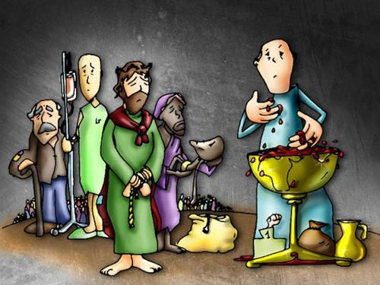

**Molimo te, Kristus, in te hvalimo.**

**Ker si s svojim križem svet odrešil.**

»Pilat je šel spet ven in jim rekel: 'Glejte, pripeljem vam ga ven, da boste spoznali, da ne najdem na njem nobene krivde.' Jezus je torej prišel ven. Imel je trnovo krono in škrlaten plašč. Pilat jim je rekel: 'Glejte, človek!' Ko so ga véliki duhovniki in služabniki videli, so zavpili: 'Križaj ga, križaj ga!' Pilat jim je rekel: 'Vzemite ga vi in ga križajte, kajti jaz ne najdem krivde na njem.' Judje so mu odgovorili: 'Mi imamo Postavo in po Postavi mora umreti, ker se je delal Božjega Sina.'« (Jn 19, 4-7)

»Obsodba po krivici, celo na sodišču, nedoumljiva, krivična, vpijajoča v nebo, da ni pravična, pa vendar je. Prizadela je dostojanstvo osebe, ki se vse življenje daruje za druge, prizadela je vso njeno družino. Ljudje izrekamo nepreverljive sodbe tudi v pogovorih in klepetih. Obsojamo v javnosti in za stenami družinskih bivališč.«

Kaj pa jaz? Se znam vprašati, ali nisem morda komu storil krivice, ali se nisem morda zbal za svoj položaj? Ali morda za mojimi na videz pravičnimi dejanji in ravnanji stoji tudi kaj pohlepa in sebičnosti?

Morda pa je ravno boleča krivica, ki me je zadela v teh dneh, lahko pot k spreobrnjenju in rasti.

Naj se ob misli na krivično obsodbo, ki nas je doletela ali pa je doletela koga, ki nam je blizu, odvadimo obsojanja drugih. Jezus, pomagaj mi biti bolj tvoj.

**Usmili se nas, o Gospod!**

**Usmili se nas.**

**2. POSTAJA**

**Jezus vzame križ na svoje rame**

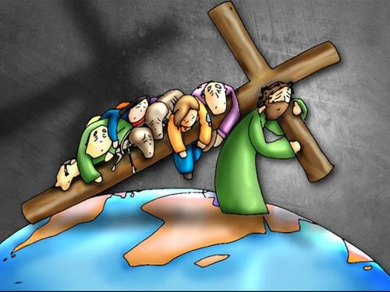

**Molimo te, Kristus, in te hvalimo.**

**Ker si s svojim križem svet odrešil.**

»Nesel si je križ in šel ven proti kraju, imenovanemu Kraj lobanje, po hebrejsko Golgota.« (Jn 19, 17)

»V razširjeni družini vsak dan sprejema križ in ga pokončno nosi. Ne beži in se ne upira pritoževanju in obsojanju, ki si ga ne zasluži. Še več, je krivično in včasih celo hudobno iz ust

človeka, od katerega to najmanj pričakuje. 'Drugi imajo bolj lagodno in lepše življenje.' Za hip

jo odnese v primerjanje z drugimi in pritoževanje.«

Kako pa jaz sprejmem vsakodnevne križe, bolezen, zaskrbljenost? Ali tudi mene zaloti skušnjava, da bi se primerjal in pritoževal? Ali tudi jaz z besedo in dejanjem škodujem svojemu bližnjemu?

Jezus, daj nam moči, da bomo radovoljno in pogumno sprejemali težave in jih darovali tebi. Daj nam poguma, da obrodimo sad in bomo koristni, da ustvarimo tudi nekaj v dobro drugih.

**Usmili se nas, o Gospod!**

**Usmili se nas.**

**3. POSTAJA**

**Jezus prvič pade pod križem**

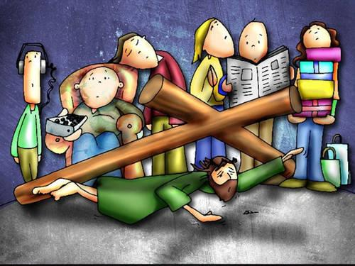

**Molimo te, Kristus, in te hvalimo.**

**Ker si s svojim križem svet odrešil.**

»Nekateri so začeli pljuvati vanj, mu zakrivati obraz, ga tolči s pestmi in govoriti: 'Prerokuj!' Tudi služabniki so ga udarjali.« (Mr 14, 65)

»Vsa okolica ju pozna, bila sta prepoznavna in vplivna. Mnogim mladim parom sta bila zgled družinskega in zakonskega življenja. Novica o tem, da sta se razšla, je odjeknila kot blisk in mnogi so začeli opravljati in govoriti stvari, ki nimajo nič z njunim življenjem.«

Kako pa jaz sprejemam padce v družinskem življenju? Ali znam pravi čas prepoznati opozorilne znake in svoje težave reševati na pravi način? Kako je z mojimi razvadami in škodljivimi navadami? Ali morda vplivajo na družinske in partnerske odnose? Ali znam pravi čas priti domov, ali sem rajši v družbi in s kozarcem v roki, samo da se mi ni treba soočati z mojimi bližnjimi?

Jezus, hvala ti za tvoj zgled, da je po padcu treba zbrati moči in nadaljevati pot življenja v vztrajnosti, odpovedovanju in sprotnih reševanjih težav, ki pridejo. Hvala, da nam vedno znova omogočaš vrednost življenja in da se lahko naša žalost spremeni v veselje.

**Usmili se nas, o Gospod!**

**Usmili se nas.**

**4. POSTAJA**

**Jezus sreča svojo mater**

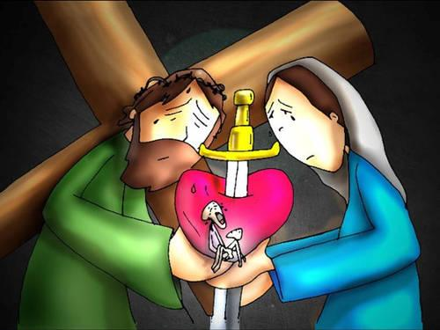

**Molimo te, Kristus, in te hvalimo.**

**Ker si s svojim križem svet odrešil.**

»Simeon jih je blagoslovil in rekel Mariji, njegovi materi: 'Glej, ta je postavljen v padec in vstajenje mnogih v Izraelu in v znamenje, kateremu se bo nasprotovalo – pa tudi tvojo lastno dušo bo presunil meč – da se razodenejo misli iz mnogih src.' … In njegova mati je vse to ohranila v svojem srcu.« (Lk 2, 34–35.51)

»Vsak dan se srečuje z materami, ki nosijo posebne zgodbe svojih otrok, ki se srečujejo s posebnostmi, ki jih drugi ne razumejo, včasih celo obsojajo. 'Le zakaj mora ta otrok obiskovati redno osnovno šolo?' jih sliši govoriti. Ali pa jim uide komentar: 'Kakšna tragedija!' Vsak dan poskuša znova in znova vlivati optimizem in zaupanje svoji hčerki, ki se čuti drugačno in zapostavljeno pred svojimi vrstniki.«

Ali znam brez napuha in obsojanja gledati na drugačnost? Ali zmorem blagoslavljati vse, kar ni skladno z mojimi pričakovanji in zaznavami?

Jezus, daj moči vsem materam, ki trpijo zaradi svojih otrok. Nakloni jim svoj blagoslov in občutek svoje navzočnosti. Hvala, da nas ljubiš takšne, kakršni smo, da kot umetnik, ki si nas ustvaril, ljubiš delo svoje ljubezni.

**Usmili se nas, o Gospod!**

**Usmili se nas.**

**5. POSTAJA**

**Simon iz Cirene pomaga Jezusu nositi križ**

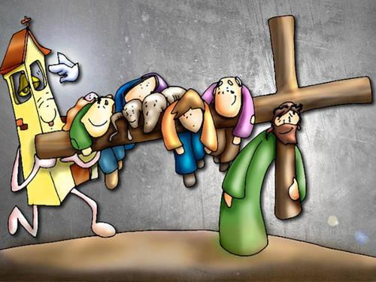

**Molimo te, Kristus, in te hvalimo.**

**Ker si s svojim križem svet odrešil.**

»Ko so ga odvedli, so prijeli nekega Simona iz Cirene, ki je prihajal s polja, in mu naložili križ, da ga je nesel za Jezusom.« Lk 23, 26

»Neomajna je njena zavzetost za osamljene, starejše, ki živijo sami, bolne. Prepozna potrebo, jih nagovori in obišče. Za vsakega ima spodbudno besedo, s svojo držo in dejanji vliva novega upanja. No, nekateri vaščani sicer dodajo, da je res vsepovsod in da ima prav gotovo kaj od tega. Zastonj pa res ne bo hodila, obiskovala in celo s seboj prinesla kakšne malenkosti.«

Kaj pa jaz? Ali znam prepoznati osamljenega soseda, žalostnega sodelavca? Kako pristopim do njega? Ali rajši pogledam stran, s kupom izgovorov, da nimam časa, da ne znam, da bodo drugi in podobno?

Jezus, daj mi svojega Duha in moč, da bom v vlogi Simona vsaj nekaj minut na dan. Daj mi moči, da bom pomagal nositi bremena, da me ne bo premagala lenoba, da ne bom osredotočen samo na svoje težave.

**Usmili se nas, o Gospod!**

**Usmili se nas.**

**6. POSTAJA**

**Veronika obriše Jezusu potni obraz**

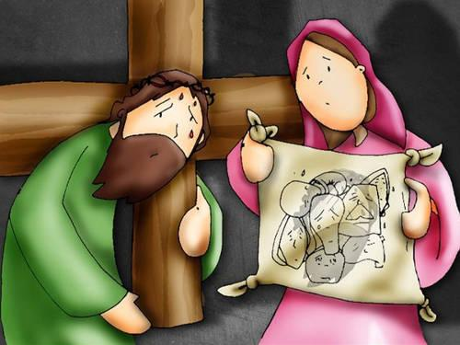

**Molimo te, Kristus, in te hvalimo.**

**Ker si s svojim križem svet odrešil.**

»Tedaj so mu pljuvali v obraz in ga tolkli s pestmi. Drugi so ga udarjali in govorili: 'Prerokuj nam, Mesija, kdo te je udaril.'« (Mt 26, 67 - 68)

»Obraz deklice ima poteze, ki zaznamujejo in so drugačne od drugih. Slabše vidi in sliši, njene poteze na obrazu so mnogokrat žalostne in zamišljene. Velikokrat jo zajameta jeza in obup, celo pove, da si ne želi živeti, in se sprašuje, zakaj ravno ona.«

Kako jaz prenašam svojo bolezen, napetosti, tesnobnost ali celo duševne stiske? Se jezim na ves svet in želim, da vse to doživlja tudi kdo drug? Se sprašujem, zakaj moram ravno jaz trpeti?

Jezus, zahvaljujem se ti, da ne mi ne gre vse po načrtih, da duhovni blagoslovi prihajajo v preizkušnjah. Hvala ti za spoznanje, da brez Tebe ne morem nič, da moja slabost potrebuje tvojo pomoč.

**Usmili se nas, o Gospod!**

**Usmili se nas.**

**7. POSTAJA**

**Jezus drugič pade pod križem**

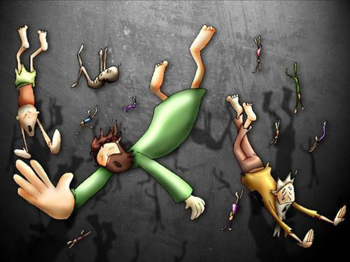

**Molimo te, Kristus, in te hvalimo.**

**Ker si s svojim križem svet odrešil.**

»Kajti nobeden med nami ne živi zase in nobeden ne umira zase. Če namreč živimo, živimo za Gospoda; in če umiramo, umiramo za Gospoda. Naj torej živimo ali umiramo, smo Gospodovi.  Kajti Kristus je umrl in oživel prav zato, da bi gospodoval mrtvim in živim.« (Rim 14, 7-9)

»Padel je pod težo svojih odločitev, zadolžitev in obremenitev. Tako močno je bolel padec, da ni videl več izhoda in možnosti za rešitev svojih težav. Imel je cenjen poklic, veliko znancev, moč in znanje, pa kljub temu ni bilo dovolj. Vedno znova ga je razjedalo, želel je več in več in nikoli mu ni bilo dovolj. Njegovo dekle žaluje za njim. Sprašuje se, ali bi mu lahko pred smrtjo pomagala, ga razumela.«

Kako se jaz soočam s padci zaradi greha, požrešnosti in želje, imeti in občutiti vedno več? Ali znam prepoznati svoje slabosti in se jih pravi čas pokesati?

Jezus, hvala ti za sveto spoved in vse zakramente. Naj jih sprejemam s pobožnostjo, naj mi bo sveta spoved vodilo spreobrnjenja in pomoč pri milosti odpuščanja.

**Usmili se nas, o Gospod!**

**Usmili se nas.**

**8. POSTAJA**

**Jezus tolaži jeruzalemske žene**

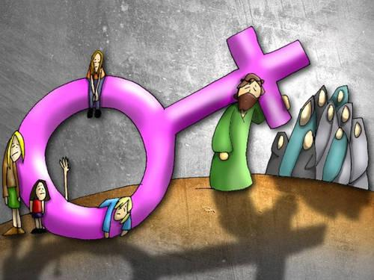

**Molimo te, Kristus, in te hvalimo.**

**Ker si s svojim križem svet odrešil.**

»Za njim je šla velika množica ljudstva, tudi žene, ki so se tolkle po prsih in jokale zaradi njega. Jezus pa se je obrnil k njim in rekel: »Hčere jeruzalemske, ne jokajte nad menoj, temveč jokajte nad seboj in nad svojimi otroki! Glejte, prišli bodo namreč dnevi, ob katerih porečejo: 'Blagor nerodovitnim in telesom, ki niso rodila, in prsim, ki niso dojile!'« (Lk 23, 27-29)

»Potočila sta veliko solza ob izgubi svojega edinega otroka, ki sta ga čakala vrsto let. Bil je uspešen, pred njim je bila vsa prihodnost. Trenutek nepazljivosti je pahnil v smrt njega in še dva druga. Spraševala sta se, kaj bi lahko bilo drugače, če tisti večer ne bi odšel. Kaj sta naredila narobe, v čem sta se pregrešila? V naslednjem trenutku sta ju preplavili jeza in nemoč, kako naprej … Vse se je sesulo v enem samem trenutku.«

Ali znam pristopiti k sosedu, ki je ravno izgubil ženo ali moža? Ali zmorem besede sočutja in tolažbe? Kako jaz ravnam s svojo jezo, se morda kdaj preveč pomilujem, kako mi je hudo?

Jezus, sprejmi naše molitve in žrtve številnih staršev, ki so izgubili svoje otroke, molitve mož in žena, ki so izgubili svoje bližnje. Bodi jim tolažnik. Naj jim bo podeljena milost, da se bodo vedno znova lahko naslonili nate.

**Usmili se nas, o Gospod!**

**Usmili se nas.**

**9. POSTAJA**

**Jezus tretjič pade pod križem**



**Molimo te, Kristus, in te hvalimo.**

**Ker si s svojim križem svet odrešil.**

»Čeprav je bil namreč v podobi Boga, se ni ljubosumno oklepal svoje enakosti z Bogom, ampak je sam sebe izpraznil tako, da je prevzel podobo služabnika in postal podoben ljudem.« (Flp 2, 6-8)

»Skupina otrok se zbira pred župniščem, v njej ju ni več. Prav tako ju ni več pri sveti maši. Čez noč je padla odločitev njunih staršev, da je to za njuna sinova preveč. Preveč obveznostiin nerazumljivih zahtev. Tako ali tako se v zadnjem času veliko govori o zlorabah, bolje je prej zaključiti, kot da se res zgodi kaj hudega. Ob nedeljah je tako ali tako malo le še malo ljudi pri maši, veren si lahko tudi doma, zato ne potrebuješ Cerkve in duhovnikov …«

Kakšen je moj odnos do novic, ki govorijo o tem, da se tudi v Cerkvi dogajajo zlorabe? Ali se pustim zavesti množici, da se lahko odrešim sam in da vsakokraten obisk nedeljskih maš res ni potreben? Ali jemljem nedeljo kot dobrino, kot edino priložnost za živo srečanje z Njim? Ali se veselim obiska svete maše ali mi je kdaj tudi v breme in spotiko?

Jezus, usmili se generacij, ki razmišljajo, da si zaslužimo le življenje brez težav. Daj jim zaupanja in spoznanja, svojega Duha navzočnosti za razpoložljivost, da bodo sposobne dajati zastonjsko in brez preračunljivosti.

**Usmili se nas, o Gospod!**

**Usmili se nas.**

**10. POSTAJA**

**Jezusu vzamejo obleko**

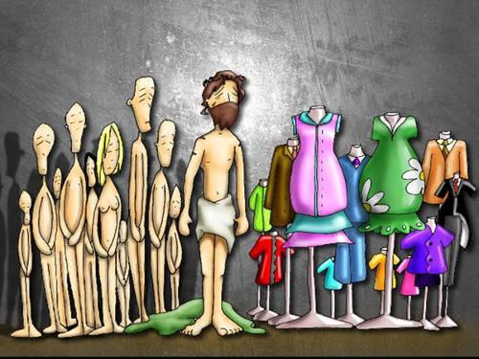

**Molimo te, Kristus, in te hvalimo.**

**Ker si s svojim križem svet odrešil.**

»Ko so vojaki križali Jezusa, so mu vzeli oblačila – razdelili so jih na štiri dele, za vsakega vojaka po en del – in suknjo. Suknja pa je bila brez šiva, od vrha scela stkana. Med seboj so se dogovorili: 'Nikar je ne parajmo, ampak žrebajmo zanjo, čigava bo,'« da se je tako izpolnilo Pismo, ki pravi: 'Razdelili so si moja oblačila in za mojo suknjo so žrebali.'« (Jn 19, 23)

»Prišla je v Slovenijo, skupaj s hčerko, zbežala pred nasiljem in vojno, v strahu za svoje življenje. V domovini je pustila mamo, brata in nečakinjo. Prišli sta praktično brez vsega, s seboj sta vzeli najnujnejše. Vse je bilo treba začeti znova. Naleteli sta na kup ovir, tako v šoli kot pri iskanju nove zaposlitve. V domačih krajih sta imeli vse: stanovanje, dobro službo in izbrano šolo.«

Ali se zavedam, da nam je mir podarjen in da imam največjo dobrino, ker imam dom, da lahko zjutraj vstanem v svoji postelji? Kako se me v zadnjem času dotaknejo novice o vojnih zločinih in dogodkih? Ali kdaj kaj zmolim za vse ljudi, ki trpijo nasilje ali živijo v vojni?«

Jezus, daj mi moči, da bom ljubil druge s tvojo ljubeznijo in jih gledal s tvojim pogledom. Daj mi velikodušno in ponižno ljubezen, da bom pripravljen z drugimi deliti svoje življenje.

**Usmili se nas, o Gospod!**

**Usmili se nas.**

**11. POSTAJA**

**Jezusa pribijejo na križ**

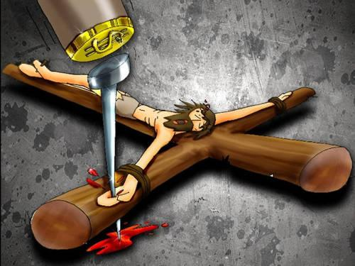

**Molimo te, Kristus, in te hvalimo.**

**Ker si s svojim križem svet odrešil.**

»In šel je malo naprej, padel na obraz in molil: 'Moj Oče, če je mogoče, naj gre ta kelih mimo mene, vendar ne, kakor jaz hočem, ampak kakor ti.'« (Mt 26, 39)

»Večkrat pove, da je sama, da je sicer rodila dva sinova, a po tem, ko je izgubila nogo, je morala od doma. Sedaj zanjo skrbijo drugi. Večkrat pomisli, da se ji godi krivica, da nima nikogar. Najbolj jo boli tudi občutek, da so ji pobrali ves denar in prisoten je strah, da se ji ne bo sešlo, da bo ostala celo na cesti.«

Kako je z našimi odnosi do bližnjih? Ali je kdaj prisotna zavist, da je mojemu bratu ali sestri darovano več, da ima privilegije? Kako je z mojim poslušanjem? Ali moja usta večkrat uporabljajo kritiziranje, očitanje, pritoževanje in godrnjanje?

Jezus, daj mi priložnosti in pravega zanosa, da bom znal pristopiti k osamljenim in zapuščenim, k bolniški postelji in do vseh, ki so od sveta pozabljeni. Daj mi sposobnosti za prave besede in nasvete, za besede opogumljanja in odpuščanja.

**Usmili se nas, o Gospod!**

**Usmili se nas.**

**12. POSTAJA**

**Jezus umre na križu**

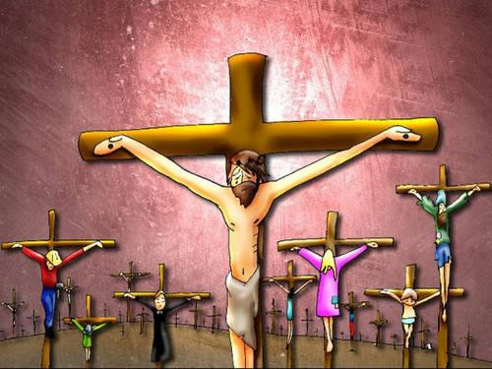

**Molimo te, Kristus, in te hvalimo.**

**Ker si s svojim križem svet odrešil.**

»Bilo je že okrog šeste ure, ko se je stemnilo po vsej deželi do devete ure, ker sonce ni dajalo svetlobe. Zagrinjalo v templju se je pretrgalo po sredi. Jezus je zaklical z močnim glasom in rekel: 'Oče, v tvoje roke izročam svojega duha.' In ko je to rekel, je izdihnil.« (Lk 23, 44-46)

»Umiranje za večino ljudi ni tako strašno, kot je bilo tvoje, Jezus. A ona se boji te ure. Ne želi duhovne tolažbe in zakramenta maziljenja. Pravi, da je to nesmiselno in le za slabiče. Prav tako pove, da bi po eni strani že rada odšla, da bi bilo končno vsega konec, da ne vidi več smisla, saj jo vse življenje spremljata le bolezen in trpljenje.«

Kako pa jaz gledam na smrt? Ali kdaj zmolim za svojo in svojih bližnjih srečno zadnjo uro? Ali znam predati naprej vabilo za prejem bolniškega maziljenja, kadar vidim bližnjega v hudi telesni, duševni ali celo duhovni stiski ter bolezni?

Jezus, da mi moči, da ne zavrnem tvoje ljubezni. Spremeni moje oči, ušesa in usta, da bodo sposobni videti, slišati in reči besede, ki bodo polne občutljivosti, pozornosti in odprtosti. Naj bodo moje roke, noge in srce pot k iskanju služenja, darovanja in ozdravljenja.

**Usmili se nas, o Gospod!**

**Usmili se nas.**

**13. POSTAJA**

**Jezusa snamejo s križa in polože Mariji v naročje**

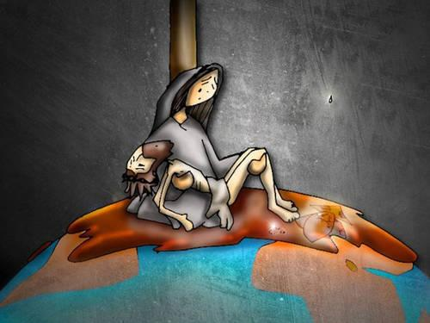

**Molimo te, Kristus, in te hvalimo.**

**Ker si s svojim križem svet odrešil.**

»Še več, udje, ki se zdijo slabotnejši, so še bolj potrebni in tistim, ki se nam zdijo manj vredni časti, izkazujemo še večje spoštovanje in z manj uglednimi še lepše ravnamo, medtem ko ugledni tega ne potrebujejo. Da, Bog je sestavil telo in skromnemu namenil več časti, da v telesu ne bi bilo razprtije, marveč bi udje enako skrbeli drug za drugega. Če en ud trpi, trpijo z njim vsi udje, če je en ud v časti, se z njim veselijo vsi.« (Kor 12, 25)

»Kar naprej jo kličejo, da je hčerka spet poskusila z rezanjem, da je v slabšem stanju, kot je bila. Poskusila je že prav vse, obiskuje različne terapevte, tako sama ali z možem kot tudi hčerka. Kaj je naredila narobe, da hčerka noče živeti? Pa tako uspešna je bila v šoli! Večkrat na dan bi ji rada povedala, da jo ima rada, a ne zmore.«

Kakšen odnos imamo mi do svoje matere, staršev, če še živijo? Če so že v večnosti, ali verjamemo, da so naši priprošnjiki pri Bogu? Ali znamo živeti drug z drugim, se ceniti in spoštovati?

Jezus, s svojo sveto navzočnostjo varuj našo hišo vsega hudega in ne dovoli, da bi v njej vladali žalost, zamere, sovraštvo in strahovi. Spremeni naša ravnanja in pričakovanja po svoji podobi. Navdihuj jih z nežnostjo, usmiljenjem in svobodo.   
  
**Usmili se nas, o Gospod!**

**Usmili se nas.**

**14. POSTAJA**

**Jezusa položijo v grob**

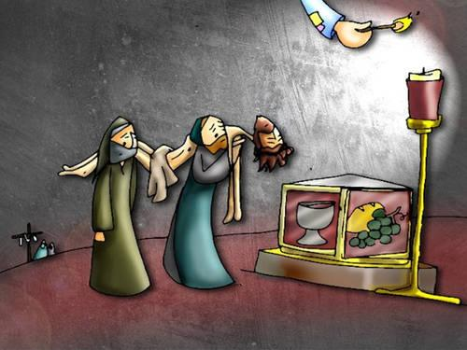

**Molimo te, Kristus, in te hvalimo.**

**Ker si s svojim križem svet odrešil.**

»In snel ga je s križa, ga zavil v kos platna in položil v grob, izdolben v skalo, kamor ni bil še nihče položen.« (Lk 23, 53)

»Vedno znova poskuša ostati trezen, veliko mu pomenijo družina in otroci. Vse preveč je prepirov in razprtij. Vedno znova je trdno odločen, da je to zadnji kozarec, a zgodi se, da ponovno ne zmore vseh pritiskov. Počuti se, kot da bi bil v zaporu. No, včasih si kar želi, da bi ga zaprli in bi se tako umaknil pred vsemi nesmisli in negativnimi občutji.«

Kako pa jaz hranim svojo osebnost in kako skrbim za svojo dušo? Ali podležem svojim skušnjavam in slabostim? Ali očiščujem svoje srce in se vzgajam za kreposti, kot so nesebičnost, vedrina, sočutnost?

Jezus, pomagaj mi, da bi se odzivali drugače: na zaskrbljenost s prošnjo, na nepredvidljive stvari z ustvarjalnostjo, na poraze z upanjem, na izzive s pogumom.

**Usmili se nas, o Gospod!**

**Usmili se nas.**

**SKLEP:**

Papež Benedikt je zapisal, da smo narejeni za veličino, ne za udobje. V pismu Rimljanom pa beremo, da naj se nikar ne prilagajajmo temu svetu, ampak naj se tako preobrazimo z obnovo svojega uma, da bomo lahko prepoznali, kaj hoče Bog, kaj je Dobro, njemu všečno in popolno.

V tem postnem času svetega leta si želimo preporoda naših medsebojnih odnosov, človeškega ravnanja, verske drže – po zgledu velikih mož in žena, mučencev in mučenic, ki niso klonili in se niso uklonili javnim pritiskom in raznim mnenjem. Z milostnimi darovi zakramentov, v moči molitve prepoznavajmo napuh, lakomnost, nevoščljivost, jezo, nečistost, požrešnost, lenobo in se krepimo v zahvaljevanju, poštenosti do sebe in drugih, vedrini in upanju. Ostanimo zvesti Kristusu in se hranimo s pravo duhovno hrano.

Helena Potočnik Okorn

**Delavnica: Za mladost ni ovire, so samo prave izbire**

**Tema:** Najstniška samopodoba

**1. Uvod**

*»Sem majhen svinčnik v rokah Boga, ki piše ljubezensko pismo svetu.«* (sv. Mati Terezija)

Voditelj pozdravi udeležence, predstavi temo in poudari pomen samopodobe. Najstnikom razloži, da je ta delavnica priložnost za raziskovanje lastne vrednosti, sprejemanja sebe in gradnje odnosov z drugimi.

**2. Uvodna dinamika: »Barvne skupine«**

**Navodilo:**  
Vsi udeleženci zaprejo oči, voditelj pa vsakemu na čelo nariše barvno piko (s kredo ali flomastrom – z eno od štirih različnih barv). S temi štirimi barvami označimo kote v prostoru (na list). Udeležencem damo navodilo, da bodo morali na znak za začetek odpreti oči in poiskati skupino, ki ji pripadajo (glede na barvo na čelu), ter se odpraviti v kot sobe, ki je označen z njihovo barvo. Pomembno navodilo pri tem je, da se ne smejo pogovarjati, lahko pa komunicirajo neverbalno. Nekaj udeležencem narišemo pike drugih barv in tako ne spadajo v nobeno skupino.

**Pogovor po zaključku aktivnosti:**

*- Kaj se je zgodilo, ko ste odprli oči?*

*- Kako ste se počutili, ko ste našli svojo skupino?*

*- Kako mislite, so se počutili tisti, ki niso spadali v nobeno izmed skupin?*

*- Poznate koga, ki ga drugi ne sprejmejo?*

*- Kaj bi skupine lahko naredile s tistimi, ki so imeli narisano piko druge barve?*

*- Kaj bi se zgodilo, če bi sprejeli koga, ki ne bi imel narisane pike enake barve?*

Pomembno je, da v vodenem pogovoru udeleženci čim bolj aktualizirajo svoje ugotovitve ob tej igri in jih poizkusijo aplicirati na svojo vsakdanjost.

**Barvni listek: Kaj me odlikuje?**

Vsak udeleženec prejme barvni listek in nanj napiše svojo pozitivno lastnost, veščino ali sposobnost, ki prispeva k njegovi pozitivni samopodobi.

**3. Osrednja dejavnost: Gradimo sprejemanje**

Udeleženci se razdelijo v tri skupine in izdelajo plakate z naslednjimi naslovi:

1. **Ovire pri sprejemanju:** Kaj razdvaja in uničuje odnose?
2. **Gradnja odnosov:** Kaj povezuje in gradi skupnost?
3. **Kako sprejemamo druge:** Konkretne ideje za boljše odnose v skupini.

Skupine predstavijo svoje plakate in ključne ugotovitve.

Pomoč voditelju delavnice: **Samopodoba** je temelj našega doživljanja samega sebe in vpliva na naše vedenje, odnose ter življenjske cilje. Gre za predstavo o tem, kdo smo, kaj zmoremo in kako vrednotimo svoje sposobnosti, lastnosti in dosežke. Oblikuje se skozi izkušnje, predvsem pa skozi odnose z najbližjimi, kjer ima ključno vlogo družina.

Družina predstavlja prvo okolje, v katerem otrok začne razvijati svojo samopodobo. Starši z ljubeznijo, podporo in zaupanjem otroku omogočijo, da začne graditi samozaupanje in samospoštovanje. S spodbujanjem, pohvalami in zgledom, kako spoštovati samega sebe, postavljajo temelj za otrokovo pozitivno samopodobo. Prav tako je pomembno, da otrok v družinskem okolju dobi možnost preizkušanja svojih sposobnosti ter učenja iz uspehov in neuspehov.

Zdrava samopodoba se izraža v realnem zaznavanju svojih zmožnosti, sprejemanju sebe in pripravljenosti na osebno rast. Oseba se sooča z izzivi, se uči iz napak, si postavlja dosegljive cilje in vzpostavlja kakovostne odnose. Ljudje z zdravo samopodobo so pogumni, samostojni in ne potrebujejo nenehnega potrjevanja s strani okolice.

Samopodoba se nenehno oblikuje, nanjo pa vplivajo naša dejanja, misli in odnosi z drugimi. Zato ima družina posebno odgovornost, da s pozitivnim pristopom pomaga k razvoju otrokovega samospoštovanja. S spoštovanjem in ljubeznijo lahko otroku pomagamo oblikovati temelje, na katerih bo gradil samozavestno in izpolnjeno življenje.

**Med seboj se razlikujemo. Vsak od nas je EDINSTVEN in v nečem POSEBEN. Nikoli več ne bo še enega takega človeka. Spoštujmo se v RAZLIČNOSTI.**

**4. Pohvali sebe**

Na sredino položimo nedokončane stavke, ki jih obrnemo tako, da udeleženci ne vidijo zapisanega. Vsak udeleženec vzame eno kartico in jo dopolni s svojimi besedami. Sestavljeni stavki naj bodo pozitivni in naj jih udeleženci navežejo nase, na svoje lastnosti in sposobnosti.

Predlogi:

Dober sem v _______________.

Pogosto sem ______________.

Na sebi mi je všeč_______________.

Zmožen sem ______________.

Znam ______________.

Ponosen sem _______________.

Trudim se ________________.

Verjamem _____________.

Ne bojim se __________________.

Zadovoljen sem ____________.

Imam se lepo, ko ______________________.

Sem _______________.

Ko vsi dokončajo en stavek, voditelj poudari, kako pomembno je, da znamo prepoznati svoje pozitivne lastnosti in se kdaj tudi pohvaliti, saj smo vse prevečkrat pozorni predvsem na svoje in tuje slabe lastnosti. Pomembno je, kako gledamo sami nase, saj s tem vplivamo na to, kako nas vidijo in sprejemajo drugi.

**5. Poznam svoje meje**

Udeleženci razpravljajo:

* Poznam svoje meje?
* Naučim se in znam reči **»ne«**? (Vadim, razmislim, pomislim na posledice, poslušam sebe.)
* Kako pazimo na svoja dejanja, tudi na spletu? (Lahko prizadenem sebe in druge.)
* Komu lahko zaupamo v stiski? (Staršem, učiteljem, prijateljem, anonimnim telefonom – TOM, To sem jaz.)

Vsakdo se kdaj znajde v stiski in potrebuje pomoč. Pomembno je, da veš, na koga se lahko obrneš – kdo je tvoja opora, ko je težko. Ne pozabi, da se za vsako situacijo najde rešitev. Tvoja dejanja se lahko popravi, težave razreši, čeprav se morda zdijo nepremostljive. Skupaj s pomočjo nekoga, ki mu zaupaš, lahko najdeš pot naprej. Nič ni dokončno izgubljeno – vedno obstaja priložnost za spremembo.

**6. Zaključek: Vadim, kako se imeti rad**

Dejavnost z ogledalom: Vsak od udeležencev odpre škatlo z ogledalom in pogleda vanjo; zagleda sebe – edinstveno, dragoceno osebo.

Voditelj zaključi z besedami o tem, kako pomembna sta ljubezen do samega sebe in spoštovanje drugih, ter z mislijo papeža Frančiška: *"Ne primerjaj se z drugimi. Bog te je ustvaril drugačnega, ker svet potrebuje tvojo edinstvenost."*

Mojca Kepic

**MOLITEV ZA POSTNI ČA**

**O Bog, v tem postnem času se ti z zaupanjem izročamo.   
Vemo, da je pot k svetosti pot, po kateri nas vodiš korak za korakom.   
Pomagaj nam prepoznati trenutke, ko nas kličeš k večji ponižnosti in ljubezni do bližnjega.   
Daj nam pogum, da se odrečemo vsemu, kar nas oddaljuje od tebe.**

**Naj bomo pripravljeni deliti svoj kruh z ubogimi, svoj čas z osamljenimi   
in svojo pozornost s tistimi, ki jo potrebujejo.   
Sveta Elizabeta Ogrska naj nam bo zgled ponižnosti in nesebične ljubezni,**

**da bomo tudi sami nosilci upanja in dobrote v svetu.**

**Gospod, hvala ti za ta čas milosti.**

**Bodi z nami in se nas usmili!  
Amen.**